Załącznik Nr 3
do Regulaminu uczestnictwa w superwizji i szkoleniach
z zakresu przeciwdziałania przemocy w rodzinie

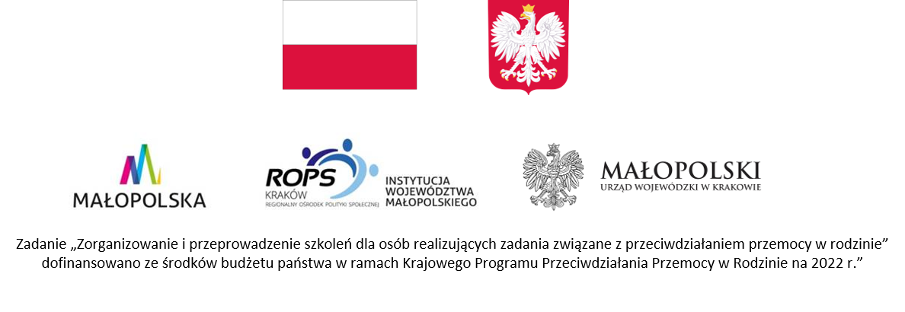

FORMULARZ ZGŁOSZENIOWY
NA SUPERWIZJĘ* I SZKOLENIA SPECJALISTYCZNE*
Imię i nazwisko ……………………………………………………………………………….…………
Instytucja ………………………………………………………/stanowisko …………….……………
ZI funkcjonujący w ………………………………………………………………………………………
(gmina)
Staż pracy w zakresie realizacji procedury „Niebieskie Karty” ……………… miesięcy*/ lat*
*niepotrzebne skreślić
Czy korzystał/a Pan/Pani* z superwizji indywidualnej z obszaru pracy z rodzinami uwikłanymi
w przemoc? TAK*/NIE*
Jeśli TAK proszę podać: okres ……………………………………, liczba godzin ……………..….
Czy korzystał/a Pan/Pani* z superwizji grupowej dla ZI? TAK*/NIE*
Jeśli TAK proszę podać: okres ……………………………….…., liczba godzin ………………….
e-mail służbowy : ………………………………………………………………………………………
telefon służbowy: ………………………………………………………………………………………
Zapoznałam/Zapoznałem* się z Regulaminem uczestnictwa w superwizji i szkoleniach z zakresu przeciwdziałania przemocy w rodzinie.
*niepotrzebne skreślić
………………………………….
DATA, PODPIS ZGŁASZAJĄCEGO SIĘ

KLAUZULA ZGODY
Wyrażam zgodę na przetwarzanie moich danych osobowych przez Regionalny Ośrodek Polityki Społecznej w Krakowie z siedzibą ul. Piastowska 32, 30-070 Kraków, w zakresie określonym w formularzu zgłoszeniowym na superwizję/szkolenie dla członka zespołu interdyscyplinarnego lub grup roboczych, o których mowa w art. 9a ustawy z dnia 29 lipca 2005 r. o przeciwdziałaniu przemocy w rodzinie, w celu udziału w naborze, a także - w przypadku zakwalifikowania - w superwizji/ szkoleniu organizowanej dla członków zespołów interdyscyplinarnych lub grup roboczych.
………….…………………………………..
DATA, PODPIS ZGŁASZAJĄCEGO SIĘ
Wyrażam zgodę na nieodpłatne udostępnianie mojego wizerunku oraz przetwarzanie danych osobowych pozyskanych z wizerunku na potrzeby realizacji superwizji/szkolenia specjalistycznego dla członka zespołu interdyscyplinarnego lub grup roboczych w formule zdalnej. Wyrażenie zgody jest jednoznaczne z tym, że fotografie, filmy lub nagrania związane z ww. spotkaniem mogą być opublikowane na stronach internetowych i profilach na portalu Facebook administrowanych przez Regionalny Ośrodek Polityki Społecznej w Krakowie i Województwo Małopolskie, a także wykorzystane w materiałach drukowanych.
……….…..…………………………………
DATA, PODPIS ZGŁASZAJĄCEGO SIĘ
Oświadczam, że zostałem/am poinformowany/a, że zgoda może zostać cofnięta
w dowolnym momencie poprzez przesłanie na adres siedziby ROPS w Krakowie,
30-070 Kraków, ul. Piastowska 32 pisma z oświadczeniem o cofnięciu zgody. Wycofanie zgody nie ma wpływu na zgodność z prawem przetwarzania, którego dokonano na podstawie zgody przed jej wycofaniem.
…………….....……………………………..
DATA, PODPIS ZGŁASZAJĄCEGO SIĘ

KLAUZULA INFORMACYJNA

Zgodnie z art. 13 ust. 1 i ust. 2 Rozporządzenia Parlamentu Europejskiego i Rady (UE) Nr 2016/679 z dnia 27 kwietnia 2016 r. w sprawie ochrony osób fizycznych w związku z przetwarzaniem danych osobowych i w sprawie swobodnego przepływu takich danych oraz uchylenia dyrektywy 95/46/WE (ogólne rozporządzenie o ochronie danych) (Dz. Urz. UE L 119/1 z dnia 4 maja 2016 r.), zwanego dalej RODO, informujemy, iż:
- Administratorem Twoich danych osobowych jest Regionalny Ośrodek Polityki Społecznej
w Krakowie z siedzibą w Krakowie, ul. Piastowska 32, 30-070 Kraków.
- Administrator wyznaczył Inspektora Ochrony Danych, z którym można się skontaktować za pośrednictwem poczty elektronicznej: iod@rops.krakow.pl;
- Twoje dane osobowe w zakresie określonym w formularzu zgłoszeniowym oraz wizerunku, przetwarzane będą w celu realizacji superwizji/szkolenia specjalistycznego, w formie stacjonarnej lub w formule zdalnej, na podstawie wyrażonej przez Ciebie zgody (art. 6 ust 1 lit. a RODO).
- Odbiorcą Twoich danych osobowych będą podmioty, których uprawnienie do dostępu do ww. danych wynika z obowiązujących przepisów, w tym organy sprawujące funkcje nadzoru i kontroli nad realizacją zadań przez Regionalny Ośrodek Polityki Społecznej w Krakowie, a także podmioty przetwarzające dane osobowe na polecenie Administratora na podstawie zawartych umów (w tym podmioty dostarczające i utrzymujące oprogramowanie wykorzystywane przy działaniach związanych z przetwarzaniem danych osobowych, podmioty świadczące usługi prawnicze oraz usługi pocztowe lub kurierskie).
- Twoje dane osobowe będą przechowywane przez okres realizacji superwizji/szkolenia specjalistycznego, a także, o ile wynika to z obowiązujących przepisów prawa, przez wymagany okres archiwizowania dokumentacji.
- W granicach określonych przepisami prawa, w tym w szczególności RODO, masz prawo:
- dostępu do treści danych,
- do sprostowania lub uzupełnienia danych,
- do żądania ograniczenia przetwarzania danych,
- do przenoszenia danych,
- do wniesienia sprzeciwu wobec przetwarzania danych osobowych,
- do cofnięcia zgody w dowolnym momencie bez wpływu na zgodność z prawem przetwarzania, którego dokonano na podstawie zgody przed jej cofnięciem, jeżeli przetwarzanie danych odbywa się wyłącznie na podstawie zgody,
- do żądania usunięcia danych (prawo do bycia zapomnianym).
- Masz prawo wniesienia skargi do Prezesa Urzędu Ochrony Danych Osobowych,
iż przetwarzanie Twoich danych osobowych narusza przepisy RODO;
- Podanie przez Ciebie danych osobowych jest dobrowolne; konsekwencją niepodania danych osobowych będzie brak możliwości udziału w superwizji/szkoleniu specjalistycznym.
- Twoje dane nie są wykorzystywane przy zautomatyzowanym podejmowaniu decyzji oraz nie podlegają profilowaniu.
- Twoje dane nie będą przekazywane do państw trzecich (tj. poza Europejski Obszar Gospodarczy) ani udostępniane organizacjom międzynarodowym.

